Oтчёт по лабораторной работе 2

Операционные системы

Кижваткина Анна Юрьевна

Содержание

# 1 Цель работы

Целью данной работы является приобретение практических навыков установки операционной системы на виртуальную машину, настройки минимально необходимых для дальнейшей работы сервисов.

# 2 Выполнение лабораторной работы

Устанавливаем VirtualBox. Создаем виртуальную машину с операционной системой Linux Fedora. (рис. 1)

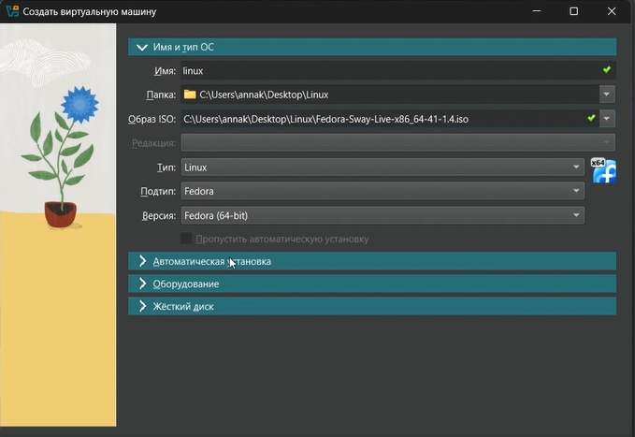

Рис. 1: Создание виртуальной машины

Заходим в ОС под заданной при установке учетной записью. Нажимаем комбинацию Win+Enter для запуска терминала. (рис. 2)

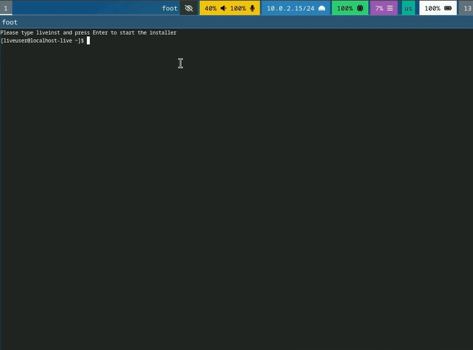

Рис. 2: Запуск терминала

Переключаемся на роль супер-пользователя. (рис. 3)

Переключение на роль супер-пользователя

Рис. 3: Переключение на роль супер-пользователя

Устанавливаем средства разработки. (рис. 4)

Установка средств разработки

Рис. 4: Установка средств разработки

Обновляем все пакеты. (рис. 5)

Обновление всех пакетов

Рис. 5: Обновление всех пакетов

Скачиваем программы для удобства работы в консоли. (рис. 6 рис. 7)

Установка программ

Рис. 6: Установка программ

Установка программ

Рис. 7: Установка программ

При необходимости можно использовать автоматическое обновление. Устанавливаем программное обеспечение. (рис. 8)

Установка ПО

Рис. 8: Установка ПО

Запускаем таймер. (рис. 9)

Таймер

Рис. 9: Таймер

Так как в данном курсе мы не будем работать с системой безопасности SELinux отключаем её. Для этого в файле /etc/selinux/config заменим значение SELINUX=enforcing на SELINUX=permissive. После этого перезапускаем виртуальную машину. (рис. 10)

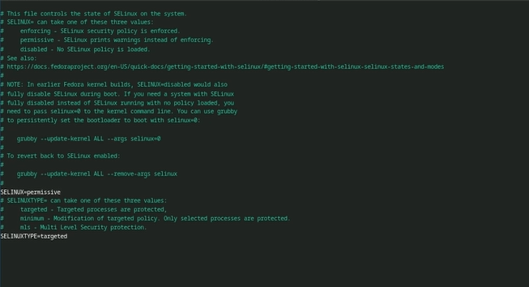

Рис. 10: Отключение SELinux и перезапуск виртуальный машины

Запускаем терминальный мультиплексор tmux. (рис. 11)

Терминальный мультиплексор tmux

Рис. 11: Терминальный мультиплексор tmux

Создаем конфигурационный файл ~/.config/sway/config.d/95-system-keyboard-config.conf. (рис. 12)

Создание файла

Рис. 12: Создание файла

Редактируем созданный файл. (рис. 13)

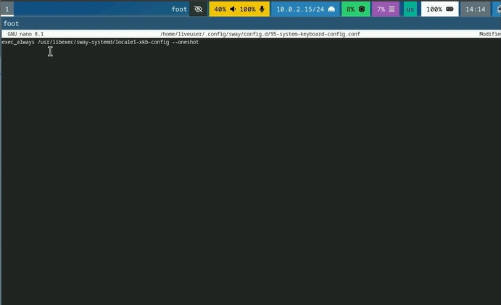

Рис. 13: Редактирование файла

Переключаемся на роль супер-пользователя. (рис. 14)

Переключение на роль супер-пользователя

Рис. 14: Переключение на роль супер-пользователя

Отредактируем конфигурационный файл /etc/X11/xorg.conf.d/00-keyboard.conf с помощью файлого менеджера mc и его втроенного редактора. (рис. 15)

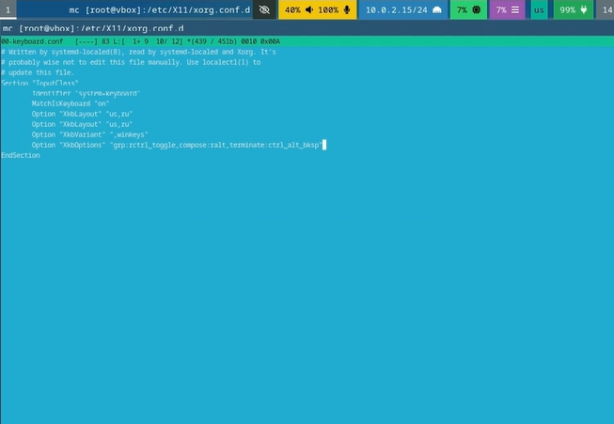

Рис. 15: Редактирование файла

Перезапускаем виртуальную машину. (рис. 16)

Перезапуск виртуальной машины

Рис. 16: Перезапуск виртуальной машины

Запускаем терминальный мультиплексор tmux. (рис. 17)

Терминальный мультиплексор tmux

Рис. 17: Терминальный мультиплексор tmux

Переключаемся на роль супер-пользователя. (рис. 18)

Переключение на роль супер-пользователя

Рис. 18: Переключение на роль супер-пользователя

Создаем пользователя. (рис. 19)

Создание пользователя

Рис. 19: Создание пользователя

Задаем пароль для пользователя. (рис. 20)

Создание пароля для пользователя

Рис. 20: Создание пароля для пользователя

Установите имя хоста. Проверяем выполнение команды. (рис. 21)

Установка хоста. Проверка.

Рис. 21: Установка хоста. Проверка.

Устанавливаем pandoc с помощью менеджера пакетов. (рис. 22)

Установка pandoc

Рис. 22: Установка pandoc

Приступаем к установке pandoc-crossref. Скачиваем нужную нам версию с сайта https://github.com/lierdakil/pandoc-crossref. (рис. 23)

Установка pandoc-crossref

Рис. 23: Установка pandoc-crossref

Распаковываем архив и переносим файлы в каталог /usr/local/bin. (рис. 24 рис. 25)

Распаковка архива

Рис. 24: Распаковка архива

Перенос файлов

Рис. 25: Перенос файлов

Устанавливаем дистрибутив TeXlive. (рис. 26)

Установка TeXlive

Рис. 26: Установка TeXlive

# 3 Выводы

Я приобрела практические навыки установки операционной системы на виртуальную машину, научилась делать настройку минимально необходимых для дальнейшей работы сервисов.